Развлечение в средней группе ДОУ. Сценарий «Папа, мама, я – здоровая семья!»

Воспитатель: Уколова Светлана Валерьевна
Цель:
Пропаганда физической культуры и здорового образа жизни среди детей и родителей.
Задачи:
Формировать у детей и родителей потребность в двигательной активности и физическом совершенствовании.
Воспитывать у детей и родителей стремление употреблять в пищу как можно больше полезных продуктов.
Приучать к выполнению действий по сигналу. В игровой форме развивать ловкость, быстроту.
Спортивный инвентарь и демонстрационный материал:
Аудиозапись зарядки «Зверята».
Скакалки по числу участвующих пар.
Два больших самосвала, не менее 10 кубиков или кирпичиков.
Удочка (на конце верёвки закрепляется груз).
Две сворачивающиеся деревянные массажные дорожки (1,5 м), две корзины с резиновыми овальными игольчатыми массажёрами (11 см) или игольчатыми тренажёрами для рук (6 см).
Два мольберта, магниты, картинки с полезными и вредными продуктами.
Два набора кеглей (не менее 9 штук), 6 шаров или мячей (по 3 для каждой команды).
10 игровых конусов.
Два набора масок: репка, дед, бабка, внучка, жучка, кошка, мышка.
Презентация с загадками о спорте или картинки с отгадками (гантели, ролики, зарядка, бассейн, велосипед, клюшка, шайба, хоккеист, обруч, мяч, коньки, лыжи, санки).

Ход развлечения
Ведущий: Здравствуйте, дети и уважаемые взрослые! Сегодня у нас спортивный праздник! Мы все станем участниками увлекательных спортивных соревнований!
Будем вместе мы играть,
Бегать, прыгать и скакать.
Ведущий:
Чтоб здоровым быть всегда
Физкультура нам нужна!
Для начала по порядку -
Дружно сделаем зарядку!
Зарядка
Музыка: «Зверята» (+)
Ведущий: В соревнованиях принимают участие 2 команды.
1.«Лошадки»
Ведущий:
Мы скакалки будем брать
И лошадок запрягать.
Все участники в командах строятся парами. Папа или мама - «лошадка», на которых одевается скакалка, а ребёнок, «кучер», берёт в руки поводья. Колесница огибает конус, возвращается к команде, затем стартуют следующие участники. Побеждает команда, которая раньше закончит эстафету.
– Но! – скажем мы своей лошадке
И помчимся без оглядки.
2.«Построим дом»
Ведущий: Дети, вы любите строить из кубиков? Сейчас мы этим и займёмся. По сигналу первый участник каждой команды ведёт машину к противоположной стороне зала, к кубикам, грузит в машину один кубик, возвращается, далее бежит следующий участник и тоже грузит в машину один кубик, последний участник приводит машину с грузом к команде (на стройку) и команда строит дом. Побеждает команда, которая первая построит дом.
3.Игра «Ловись, ловись, рыбка» (участвуют все).
Ведущий: Игроки становятся в круг, водящий – в центр круга с удочкой в руках. Он вращает удочку так, чтобы та скользила по полу, делая круг за кругом, под ногами игроков. Игроки подпрыгивают, стараясь, чтобы удочка не задела их ног. Если удочка задела игрока, он выбывает из игры.
4.«Прогулка»
Ведущий: Нужно каждой команде (взять с собой корзину) по сигналу переправиться на другой берег по узенькому мостику, стараясь сохранять равновесие. Там собрать шишки (резиновые игольчатые массажные валики) в корзину и вернуться обратно.
5.«Полезные и вредные продукты»
Ведущий: На столе лежат картинки, игроки каждой команды по очереди будут подходить, брать картинку и по своему усмотрению с правой стороны прикреплять полезные продукты, а с левой вредные продукты.

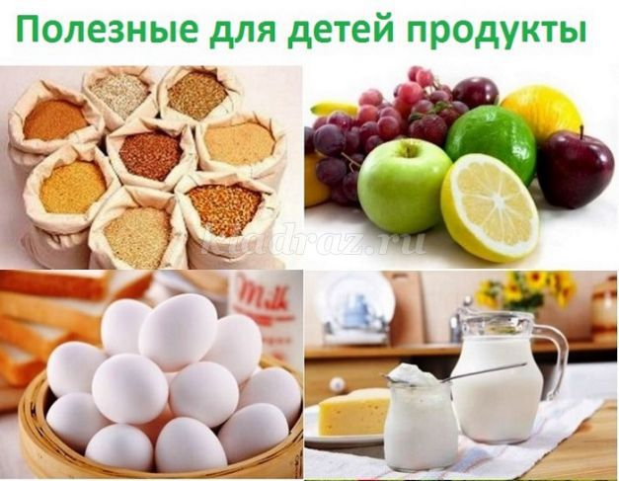

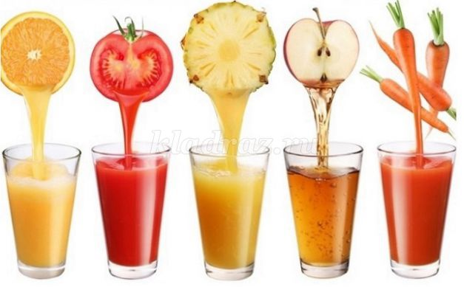

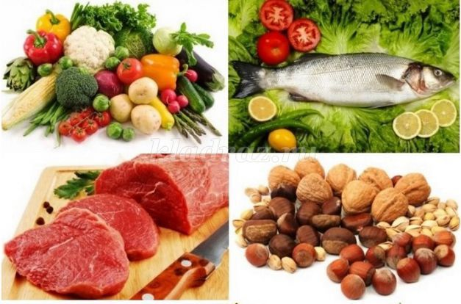

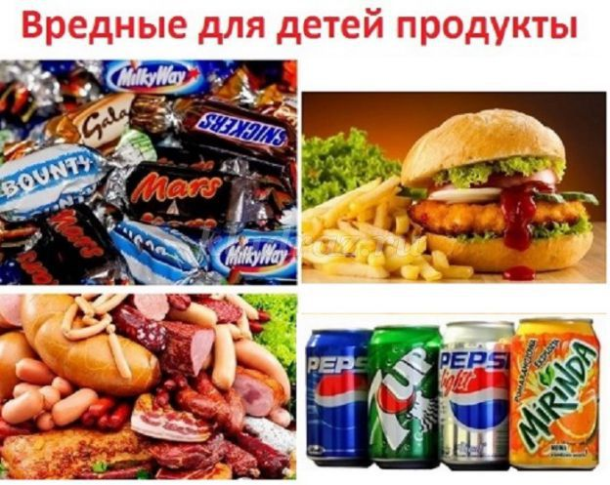

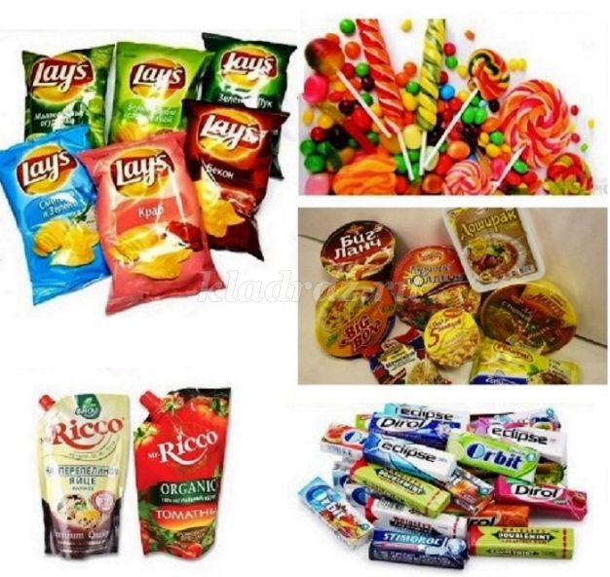

6.«Сбей кеглю»
Ведущий: Обе команды ставят в ряд кегли. Какая команда собьёт больше? У каждого игрока по 3 попытки.
7.«Змейка»
Ведущий: Нужно парами пробежать между конусами туда и обратно.
8.«Репка»
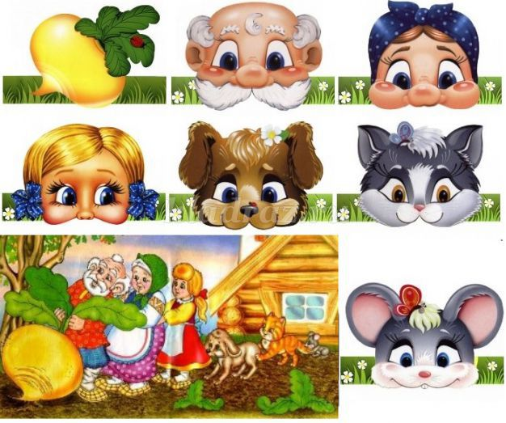
Ведущий: Участвуют две команды по 7 человек. Роли – репка, дед, бабка, Жучка, внучка, кошка Машка и мышка (на всех одеты маски с ободками на голове). У противоположной стены зала стоят 2 стульчика. На каждом из них сидит репка - ребенок в маске с изображением репки.
Игру начинает дед. По сигналу он бежит к репке, руками цепляется за репку, затем машет бабке, бежит бабка, цепляется руками за деда, потом машет внучке, следующей бежит внучка и т. д., последняя бежит мышка, цепляется за кошку, и все вытаскивают репку. Выигрывает та команда, которая быстрее вытянет репку.
9.Загадки.
Силачом я стать решил,
К силачу я поспешил:
- Расскажите вот о чём,
Как вы стали силачом?
Улыбнулся он в ответ:
- Очень просто. Много лет,
Ежедневно, встав с постели,
Поднимаю я ... гантели.
Есть у нас коньки одни,
Только летние они.
По асфальту мы катались
И довольными остались. (Ролики.)
Как только утром я проснусь,
Присяду, встану и нагнусь –
Все упражненья по порядку!
Поможет вырасти … зарядка.
В том пруду не видно
Ни уток, ни гусей.
Берега из кафеля,
Звать его ... бассейн.
Этот конь не ест овса,
Вместо ног – два колеса.
Сядь верхом и мчись на нем,
Только лучше правь рулем. (Велосипед.)
Как солдата нет без пушки,
Хоккеиста нет без ... клюшки.
Гоняют клюшками по льду
Её у нас всех на виду.
Она в ворота залетит,
И кто-то точно победит. (Шайба.)
Он играет на коньках.
Клюшку держит он в руках.
Шайбу этой клюшкой бьёт.
Кто спортсмена назовёт? (Хоккеист.)
Кто тот снаряд спортивный крутит,
Тот очень стройным скоро будет. (Обруч.)
Ростом мал, да удал,
От меня ускакал.
Хоть надут он всегда –
С ним не скучно никогда. (Мяч.)
Кто на льду меня догонит?
Мы бежим вперегонки.
А несут меня ни кони,
А блестящие… коньки.
10.Итоги.
Ведущий: Вот и подошел к концу наш праздник. Желаю всем быть здоровыми, сильными, быстрыми и смелыми! До свидания! До скорых встреч!

